АДМИНИСТРАЦИЯ
СЕЛЬСКОГО ПОСЕЛЕНИЯ «ПОСЕЛОК МОНГОХТО»
Ванинского муниципального района Хабаровского края

ПОСТАНОВЛЕНИЕ
13.11.2017 № 173
п. Монгохто

Об утверждении муниципальной программы «Формирование современной городской среды на территории сельского поселения «Поселок Монгохто» Ванинского муниципального района Хабаровского края на 2018-2022 годы»

В соответствии с Федеральным законом от 06 октября 2003 года № 131-ФЗ «Об общих принципах организации местного самоуправления в Российской Федерации», руководствуясь статьей 5 Устава сельского поселения «Поселок Монгохто», в целях повышения уровня благоустроенности общественных и дворовых территорий сельского поселения «Поселок Монгохто» Ванинского муниципального района Хабаровского края, повышения уровня вовлеченности заинтересованных граждан, организаций в реализацию мероприятий по благоустройству территории поселения, администрация сельского поселения «Поселок Монгохто» Ванинского муниципального района Хабаровского края

ПОСТАНОВЛЯЕТ:
1. Утвердить прилагаемую муниципальную программу «Формирование современной городской среды на территории сельского поселения «Поселок Монгохто» Ванинского муниципального района Хабаровского края на 2018-2022 годы» (далее - Программа).
2. Утвердить муниципальным заказчиком Программы администрацию сельского поселения «Поселок Монгохто».
3. Опубликовать настоящее постановление в Информационном сборнике муниципальных правовых актов сельского поселения «Поселок Монгохто» и на официальном сайте администрации сельского поселения.
4. Контроль за исполнением настоящего постановления оставляю за собой.
5. Настоящее постановление вступает в силу со дня его официального опубликования.

Глава администрации И.А. Гаврилов

УТВЕРЖДЕНА
постановлением администрации
сельского поселения
«Поселок Монгохто»
Ванинского муниципального
района Хабаровского края»
от 13.11.2017 № 173

МУНИЦИПАЛЬНАЯ ПРОГРАММА
«Формирование современной городской среды на территории сельского поселения «Поселок Монгохто» Ванинского муниципального района Хабаровского края на 2018-2022 годы»
С изменениями и дополнениями:
от 13.02.2018 года постановление № 20
от 27.02.2018 года постановление № 28
от 24.04.2018 года постановление № 69
ПАСПОРТ
Муниципальной программы «Формирование современной городской
среды на территории сельского поселения «Поселок Монгохто» Ванинского муниципального района Хабаровского края на 2018-2022 годы»

Наименование Программы | Муниципальная программа «Формирование современной городской среды на территории сельского поселения «Поселок Монгохто» Ванинского муниципального района Хабаровского края на 2018-2022 годы». (далее – Программа)
Основание принятия решения о разработке программы | Федеральный закон от 06 октября 2003 г. № 131 – ФЗ «Об общих принципах организации местного самоуправления в Российской Федерации».
Заказчик, разработчик и исполнитель Программы | Администрация сельского поселения «Поселок Монгохто» Ванинского муниципального района Хабаровского края (далее сельского поселения «Поселок Монгохто»).
Цель Программы | Повышение уровня благоустройства общественных и придомовых территорий сельского поселения «Поселок Монгохто».
Задачи Программы | - формирование единого облика поселения;  - создание, содержание и развитие объектов благоустройства поселения;  - создание условий для доступности территорий общего пользования поселения, в том числе с учетом особых потребностей инвалидов и других маломобильных групп населения;  - обеспечение сохранности объектов благоустройства поселения;  - создание условий для комфортного и безопасного проживания граждан.  - привлечение общественных организаций, жителей многоквартирных домов, управляющих организации к работе по ремонту, содержанию и сохранению объектов благоустройства.
Перечень основных мероприятий | Система программных мероприятий объединяет следующие группы мероприятий:  - общественные обсуждения Программы;  - разработка и утверждение дизайн-проектов дворовых и общественных территорий;  - разработка проектно-сметной документации по капитальному ремонту дворовых и общественных территорий;  - проведение торгов по выбору подрядной организации на производство строительных работ;  - выполнение строительных работ подрядными организациями.
Сроки и этапы реализации Программы | Срок реализации Программы 2018-2022 годы, Программа реализуется в один этап.
Объем средств муниципального бюджета (с учетом предоставленной субсидии из бюджета субъекта Хабаровского края), направляемых на финансирование мероприятий Программы, в том числе объем средств, направляемых на финансирование мероприятий по благоустройству дворовых территорий | Общий объём необходимого финансирования Программы – 5 912 937,00 рублей  2018 год – 1 392 937,00 рублей,  2019 год – 1 130 000,00 рублей,  2020 год – 1 130 000,00рублей,  2021 год – 1 130 000,00 рублей,  2022 год – 1 130 000,00 рублей.  Из них объем средств, направляемых на финансирование мероприятий по благоустройству дворовых территорий:  2018 год – 776 823,00 рублей,  2019 год – 753 300,00 рублей,  2020 год – 753 300,00 рублей,  2021 год – 753 300,00 рублей,  2022 год – 753 300,00 рублей.  Из них объем средств, направляемых на финансирование мероприятий по благоустройству общественных территорий:  2018 год – 616 104,00 рублей,  2019 год – 376 700,00 рублей,  2020 год – 376 700,00 рублей,  2021 год – 376 700,00 рублей,  2022 год – 376 700,00 рублей.  Источниками финансирования Программы являются: средства бюджета сельского поселения «Поселок Монгохто», бюджет Хабаровского края на условиях софинансирования, привлеченные средства.  Объем финансирования Программы, перечень мероприятий и смета расходов ежегодно корректируется с учетом предусмотренных бюджетных ассигнований на текущий финансовый год
Целевые индикаторы и показатели программы | - опубликование проекта Программы для общественного обсуждения не позднее 28 августа 2017 года;  - утверждение муниципальной Программы не позднее 1 декабря 2017 года;  - утверждение дизайн-проектов благоустройства дворовых территорий, включенных в муниципальную программу, а также дизайн-проекта общественной территории не позднее 13 ноября 2017 года;  - доля дворовых территорий, включенных в муниципальную программу, на которые утверждены дизайн-проекты благоустройства в общем количестве дворовых территорий, подлежащих благоустройству в 2018 году с использованием субсидии 0 ед.;  - доля благоустроенных дворовых территорий в общем количестве дворовых территорий, подлежащих благоустройству в 2018 году с использованием средств субсидии 1 ед.;  - доля общественных территорий, включенных в муниципальную программу, на которые утверждены дизайн-проекты благоустройства в общем количестве общественных территорий, подлежащих благоустройству в 2018 году с использованием субсидии 1 ед.  - утверждение, с учетом общественных обсуждений Правил благоустройства поселения не позднее 30 октября 2017 года.
Ожидаемые конечные результаты реализации Программы и целевые показатели | Ожидаемыми результатами Программы является  - увеличение доли благоустроенных дворовых территорий многоквартирных домов поселения;  - увеличение доли благоустроенных общественных территорий поселения;  - создание комфортных, благоприятных и безопасных условий проживания жителей поселка Монгохто;  - решение вопросов озеленения, цветочного оформления, размещения игровых и спортивно-оздоровительных комплексов для детей и подростков разных возрастных групп, площадок для отдыха взрослых, выгула и дрессировки собак, организации дорожно-тропиночной сети, упорядочения размещения легкового автотранспорта на территориях поселения;  - создание условий для детского спортивного и юношеского воспитания, привлечение детей к командным видам спорта во вновь построенных спортивных сооружениях;  - создание условий для отдыха и досуга маломобильных групп населения и инвалидов;  - обеспечение комплексного благоустройства в границах поселения;  - повышение гражданской ответственности граждан всех возрастных групп по содержанию и сохранению благоустройства своих дворов;  - привлечение общественных организаций к контролю за выполнением работ по благоустройству и работой управляющих организаций;  - количество благоустроенных дворовых территорий многоквартирных домов с использованием субсидии из краевого бюджета:  В 2018 году – 1 дворовая территория  - количество благоустроенных общественных территории с использованием субсидии из краевого бюджета:  В 2018 году – 1 общественная территория.  Доля благоустроенных дворовых территорий многоквартирных домов и общественных территорий в общем количестве предусмотренных к благоустройству с использованием Субсидии 20 %;  - количество благоустроенных дворовых территорий многоквартирных домов с использованием субсидии из краевого бюджета:  В 2019 году – 1 дворовая территория  - количество благоустроенных общественных территории с использованием субсидии из краевого бюджета:  В 2019 году – 1 общественная территория.  Доля благоустроенных дворовых территорий многоквартирных домов и общественных территорий в общем количестве предусмотренных к благоустройству с использованием Субсидии 20 %;  В 2020 году – 1 дворовая территория  - количество благоустроенных общественных территории с использованием субсидии из краевого бюджета:  В 2020 году – 1 общественная территория.  Доля благоустроенных дворовых территорий многоквартирных домов и общественных территорий в общем количестве предусмотренных к благоустройству с использованием Субсидии 20 %;  В 2021 году – 1 дворовая территория  - количество благоустроенных общественных территории с использованием субсидии из краевого бюджета:  В 2021 году – 1 общественная территория.  Доля благоустроенных дворовых территорий многоквартирных домов и общественных территорий в общем количестве предусмотренных к благоустройству с использованием Субсидии 20 %;  В 2022 году – 1 дворовая территория  - количество благоустроенных общественных территории с использованием субсидии из краевого бюджета:  В 2022 году – 1общественная территория.  Доля благоустроенных дворовых территорий многоквартирных домов и общественных территорий в общем количестве предусмотренных к благоустройству с использованием Субсидии 20 %;
Система организации контроля за исполнением Программы | Контроль за реализацией Программы осуществляет Общественная комиссия и Совет депутатов сельского поселения «Поселок Монгохто» на основе материалов и отчетов, предоставляемых администрацией сельского поселения «Поселок Монгохто».  Администрация сельского поселения «Поселок Монгохто» в течение месяца после окончания календарного года представляет в Совет депутатов сельского поселения «Поселок Монгохто» ежегодный отчет о выполнении Программы.  Общественный контроль за реализацией Программы осуществляют общественные организации, зарегистрированные на территории поселка Монгохто.  Администрация сельского поселения «Поселок Монгохто» и Совет депутатов сельского поселения «Поселок Монгохто» вправе использовать иные формы и методы контроля за реализацией Программы.
Организация управления | Управление реализацией Программы осуществляет администрация сельского поселения «Поселок Монгохто».

1. Содержание проблемы и обоснование необходимости
ее решения программными методами

Поселок Монгохто это закрытый военный городок, образованный в 1947 году, как база Военно-воздушных сил Тихоокеанского флота. Сдача в эксплуатацию многоквартирных домов в поселке (которые были впоследствии переданы в муниципальную собственность поселка Монгохто) началась с 1957 года, и основная застройка поселка Монгохто была завершена в 1993 году.
Факторами, повлиявшими на недостаточное благоустройство придомовых территорий и общественных территорий, в поселении являются:
- застройка поселка проводилась без учета повышения уровня благосостояния жителей и не была рассчитана на большое количество личного транспорта жителей, таким образом, стоянки для личного транспорта жителей фактически не оборудовались;
- практически все улицы не имеют тротуаров;
- до передачи в 2006 году домов в муниципальную собственность, разрешение на установку гаражей под личный транспорт жителям выдавалось командованием гарнизона, без согласования с администрацией, что в свою очередь привело к застройке гаражами всех прилегающих к домам территорий.
Таким образом, данные факторы оказали влияние на освоение и застройку поселка при его строительстве, что проявилось как высокая плотность застройки многоквартирным домами на ограниченных территориях.
Указные обстоятельства, а также отсутствие комплексного, системного подхода при застройке поселка сформировали ряд основных проблем для формирования полноценной, комфортной среды проживания жителей многоквартирных домов:
- второстепенность вопросов благоустройства придомовых территорий при строительстве жилья в 60-90 годы, что обуславливает низкое качество выполненных в то время работ по благоустройству дворовых территорий, реализация решений, не учитывающих развитие населенных пунктов;
- небольшие расстояния между жилыми домами, в некоторых случаях полное отсутствие дворовых территорий, и территорий пригодных для их обустройства;
- отсутствие в некоторых дворах необходимых территорий для обеспечения многоквартирных домов нормативным набором придомовых сооружений и малыми архитектурными формами;
- детскими игровыми комплексами (площадками), с минимальным набором сооружений оборудовано 7 дворовых территорий, 4 из которых морально устарели и требуют реконструкции либо замены, а спортивные комплексы, за исключением стадиона «Север» – отсутствуют.
Таким образом, в настоящее время все придомовые территории многоквартирного жилого фонда, построенного во второй половине ХХ века имеют основные, характерные проблемы:
- отсутствие либо неудовлетворительное состояние детских игровых комплексов и спортивных площадок;
- недостаточное количество мест для парковки автотранспорта жителей на некоторых дворовых территориях;
- отсутствие малых форм во дворах;
- отсутствие либо неудовлетворительное состояние зеленых насаждений на придомовых территориях.
С 2009 года, администрацией поселка Монгохто была проведена большая работа по ремонту дворовых территорий и общественных мест, основной упор был сделан на ремонт асфальтобетонного покрытия дворовых территорий и устройство стоянок для личного транспорта. На трех дворовых территориях и в одном общественном месте были установлены детские игровые комплексы. Проведена работа по установке скамеек и урн вблизи входов в подъезды. Проведен комплекс мероприятий по освещению дворовых территорий, улиц и общественных мест.
Жилой фонд в сельском поселении «Поселок Монгохто» составляет 30 муниципальных жилых домов, из которых 27 – многоквартирные. По состоянию на август 2017 года, из общего количества дворовых территорий 5 нуждаются в капитальном ремонте дорожного покрытия, 7 реконструкции либо дооборудовании малыми архитектурными формами.
Площадь внутриквартальных улиц и проездов составляет 26100 кв.м., из них требует капитального ремонта: по улице Спортивной – 3000 кв.м., по улице Школьной – 2000 кв.м., по улице Авиационной – 1620 кв.м., всего – 5620 кв.м.
Площадь устроенных дорог (дворовых проездов) на придомовых территориях составляет 13000 кв.м., большую часть покрытия дворовых территорий было отремонтировано в период с 2009 по 2017 год, необходимо отремонтировать дворовой проезд пред домом № 2 по улице 50 Лет Октября площадью 440 кв.м., и подъезд к дому № 6 по улице Спортивной площадью 200 кв.м., устроить шесть стоянок для личного транспорта, устроить один проезд от дома № 18 по ул. Театральной до нижней остановки автобуса протяженностью 150 м 1000 м².
Степень (уровень) благоустройства придомовых (дворовых) территорий, улиц и общественных мест поселка Монгохто указана в Приложении № 1 к настоящей Программе.
Адресный перечень многоквартирных домов, дворовые территории которых были отобраны в соответствии с требованиями нормативными правовых актов администрации сельского поселения «Поселок Монгохто» и подлежат благоустройству в 2018-2022 годах, указаны в Приложении № 2 к настоящей Программе.
При этом дополнительный перечень работ реализуется только при условии реализации работ, предусмотренных минимальным перечнем по благоустройству.
Минимальный перечень видов работ по благоустройству дворовых территорий:
- ремонт дворовых проездов,
- обеспечение освещения дворовых территорий,
- установка скамеек, урн.
Минимальный перечень видов работ по благоустройству дворовых территорий с приложением визуализированного перечня образцов элементов благоустройства, предлагаемых к размещению на дворовой территории указан в Приложении № 3 к настоящей Программе.
Перечень дополнительных видов работ по благоустройству дворовых территорий многоквартирных домов:
- оборудование детских и (или) спортивных площадок;
- оборудование автомобильных парковок;
- ремонт и (или) устройство тротуаров;
- ремонт автомобильных дорог образующих проезды к территориям, прилегающим к многоквартирным домам;
- ремонт и устройство системы водоотведения (поверхностного стока);
- озеленение территорий.
Включение дворовой территории в муниципальную Программу для проведения работ по дополнительному перечню без решения заинтересованных лиц не допускается.
Нормативная стоимость (единичные расценки) работ по благоустройству дворовых территорий, входящих в состав дополнительного перечня работ указана в Приложении № 4 к настоящей Программе.
На территории поселка Монгохто имеется три общественных места – это сквер на площади, вблизи клуба войсковой части 62250-4 (бывшее здание дома офицеров флота (ДОФ), стадион «Север» и в зимнее время вблизи спортклуба заливается каток.
Сквер имеет площадь 280 метров квадратных, оборудован детским игровым комплексом, скамейками, урнами, имеет хорошее ночное освещение, но этого места для отдыха жителей поселка мало.
Стадион «Север» имеет футбольное поле, беговые дорожки, находящиеся в крайне запущенном состоянии и простейшие спортивные снаряды (рукоход, турник и брусья) все снаряды сварены из бывших в употреблении водопроводных труб разного диаметра.
Каток огорожен бортами выстой 1,4 м., сколоченными из досок и имеет четыре фонаря уличного освещения.
В 2017 году инициативной группой граждан, при поддержке Министерства сельского хозяйства Хабаровского края и администрации поселка Монгохто, приступили к созданию «Парка отдыха у озера».
Перечень общественных территорий, подлежащих благоустройству в ходе реализации Программы, с перечнем видов работ, планируемых к выполнению, в том числе с включением не менее одной общественной территории, отобранной с учетом результатов общественного обсуждения, а также иные определенные органом местного самоуправления мероприятия по благоустройству, подлежащие реализации в период 2018-2022 годы указаны в Приложении № 5 к настоящей Программе.
Заинтересованные лица и организации в выполнении дополнительного перечня работ по благоустройству могут принять участие в форме минимальной доли финансового и (или) трудового участия.
Под формой трудового участия понимается неоплачиваемая трудовая деятельность заинтересованных лиц и организаций, имеющая социально полезную направленность не требующая специальной квалификации и организуемая в качестве трудового участия заинтересованных лиц и организаций в выполнении дополнительного перечня работ по благоустройству дворовых территорий в случае, если решением общего собрания дома принято решение о трудовой форме участия в софинансировании работ по благоустройству дворовой территории и такое решение не противоречит условиям, установленным правовыми актами правительства Хабаровского края.
Трудовая, не денежная форма участия может быть выражена:
- выполнении заинтересованными лицами и организациями неоплачиваемых работ не требующих специальной квалификации, как например: подготовка объекта (дворовой территории) к началу работ (земляные работы, снятие старого оборудования, уборка мусора) и другие работы (покраска оборудования, озеленение территории, покраска деревьев, охрана объекта).
- предоставление строительных материалов, техники и т.д.:
- обеспечение благоприятных условий для работы подрядной организации выполняющей работы и для ее работников.
Под формой финансового участия понимается – доля финансового участия заинтересованных лиц, организаций в выполнении дополнительного перечня работ по благоустройству дворовых территорий.
Доля участия заинтересованных лиц в выполнении дополнительного перечня работ по благоустройству дворовых территорий определяется как процент от стоимости мероприятий по благоустройству дворовой территории, входящих в дополнительный перечень, и составляет не менее 2 процентов при трудовом участии и не менее 1 процента при финансовом участии.
Порядок аккумулирования и расходования денежных средств заинтересованных лиц, направляемых на выполнение дополнительного перечня работ по благоустройству дворовых территорий, механизм их контроля, а также порядок трудового и (или) финансового участия граждан в выполнении указанных работ определен согласно приложению № 6 к настоящей Программе.
Порядок включения дворовой и общественной территории в муниципальную программу производится в соответствии с Постановлением администрации сельского поселения «Поселок Монгохто» от 07.11.2017 г. № 160 «Об утверждении Порядка представления, рассмотрения и оценки предложений заинтересованных лиц о включении дворовой территории в муниципальную программу «Формирование современной городской среды на территории сельского поселения «Поселок Монгохто» Ванинского муниципального района Хабаровского края на 2018-2022 годы».
Общее количество дворовых территорий многоквартирных домов сельского поселения «Поселок Монгохто» составляет 12 ед. Все дворовые территории нуждаются в проведении того или иного вида работ из минимального и дополнительного перечней, а большая часть в проведении комплекса работ по благоустройству территорий.
Проведение мероприятий по благоустройству дворовых территорий многоквартирных домов, расположенных на территории сельского поселения «Поселок Монгохто», а также общественных территорий осуществляется с учетом необходимости обеспечения физической, пространственной и информационной доступности зданий, сооружений, дворовых и общественных территорий для инвалидов и других маломобильных групп населения.
Объем средств, запланированных в Программе, распределяется следующим образом:
не менее двух третьих объема средств подлежит направлению на финансирование мероприятий по благоустройству дворовых территорий;
одна третья объема средств подлежит направлению на финансирование иных мероприятий по благоустройству, предусмотренных Программой на 2018-2022 годы.
Программа направлена на комплексный, взаимоувязанный подход к вопросам благоустройства придомовых территорий и общественных мест, определяет основные направления и мероприятия, позволяющие комплексно реализовать цели и задачи по созданию современной городской среды. Система программных мероприятий направлена на последовательное выполнение конкретных задач: от выполнения необходимых работ по разработке проектной документации до обеспечения должного контроля за качеством выполнения работ по благоустройству.
В связи с тем, что сельское поселение «Поселок Монгохто» из-за ограниченных возможностей местного бюджета не имеет возможности самостоятельно решить проблему создания современной городской среды, финансирование мероприятий Программы необходимо осуществлять за счет местного бюджета и привлеченных средств бюджетов разного уровня.

- Основные цели и задачи, сроки реализации Программы

Целью Программы является комплексное решение проблемы создания современной городской среды в поселке Монгохто. Создание комфортной и благоприятной среды жизнедеятельности, формирование высокой бытовой культуры населения на территориях, прилегающих к постоянному месту жительства, активной гражданской позиции населения через его участие в благоустройстве и поддержании порядка на дворовых территориях. Решение вопросов озеленения, цветочного оформления, размещения игровых и спортивно-оздоровительных комплексов для детей и подростков разных возрастных групп, площадок для отдыха взрослых, выгула и дрессировки собак, организации транспортно-пешеходной сети, упорядочения размещения легкового автотранспорта на дворовых территориях.
Для достижения указанных целей необходимо решить следующие задачи:
- формирование единого облика поселения;
- создание, содержание и развитие объектов благоустройства поселения;
- создание условий для доступности общественных территорий поселения, в том числе с учетом особых потребностей инвалидов и других маломобильных групп населения;
- обеспечение сохранности объектов благоустройства поселения;
- создание условий для комфортного и безопасного проживания граждан;
- привлечение общественных организаций, жителей многоквартирных домов, управляющих организации к работе по ремонту, содержанию и сохранению объектов благоустройства;
- привлечение общественных организаций и граждан для контроля за качеством выполняемых работ по благоустройству придомовых территорий и содержанию их в надлежащем состоянии.
Учитывая значительные объемы финансовых средств необходимых для выполнения поставленных задач, реализация Программы запланирована на 2018-2022 годы.
Предполагается, что в период реализации Программы возможны изменения перечня основных мероприятий, изложенных в приложении № 2 к настоящей Программе. В перечне представлены основные мероприятия, но при подготовке проектов благоустройства в состав работ по необходимости могут быть включены работы по инженерной подготовке территории, устройству подпорных стенок, водоотводных лотков и т. п. Также возможно исключение некоторых видов работ в связи с отсутствием необходимости их выполнения.

- Система программных мероприятий

Решение поставленных задач следует обеспечить путем реализации мероприятий направленных на комплекс мер по созданию современной городской среды.
Наиболее ресурсоемкие и долговечные работы по капитальному ремонту и восстановлению покрытий внутридворовых проездов и проездов к дворовым территориям многоквартирных домов, устройству стоянок, а также установка бордюрного камня должны выполняться с соблюдением следующих условий:
- на основании подготовленного и согласованного в установленном порядке проекта (схемы) производства работ. В состав согласующих органов входит отдел архитектуры и градостроительства администрации Ванинского муниципального района Хабаровского края, представитель управляющей организации, представитель общественной организации (в случае осуществления контроля со стороны общественных организаций).
- при подготовке проекта (схемы) благоустройства придомовой территории необходимо учитывать высотные отметки поверхности земли для обеспечения организованного стока поверхностных вод. При этом следует исключить возможность стояния воды на дворовой территории и сброс поверхностных вод на прилегающие придомовые территории. При отсутствии вблизи инженерных сооружений для сбора поверхностных вод, сброс следует производить в направлении внутриквартальных проездов;
- работы по устройству твердого покрытия должны выполняться организацией имеющий допуск СРО на производство данного вида работ.
Менее ресурсоемкие работы по устройству детских и спортивных площадок, озеленению, устройству ограждений, также следует выполнять по согласованному в установленном порядке проекту (схеме), выполненной на основании анализа прилегающих территорий, при этом должны соблюдаться следующие требования:
- функциональное зонирование территории с выделением соответствующих зон различного назначения;
- организация тропиночной, пешеходной сети, обеспечивающей внутридворовые и внутриквартальные связи;
- при отсутствии возможности организации необходимого набора придомовых элементов, в связи с отсутствием придомовой территории следует предусматривать площадки большей вместимости на смежных придомовых территориях для обслуживания нескольких многоквартирных домов.
В случае частичного финансирования работ по капитальному ремонту придомовой территории следует определять хронологический порядок выполнения работ таким образом, чтобы выполненные мероприятия не ограничивали возможность реализации полного комплекса работ.
Все мероприятия планируются с учетом создания условий для жизнедеятельности инвалидов и других маломобильных групп населения.

4. Механизм реализации Программы

Механизм реализации Программы предусматривает выполнение программных мероприятий за счет средств, направленных на благоустройство придомовых и общественных территорий сельского поселения «Поселок Монгохто» из бюджетов различных уровней и внебюджетных источников.
В зависимости от объемов финансирования будет определяться перечень первоочередных работ.
Отбор исполнителей программных мероприятий, будет проводиться на конкурсной основе из числа строительных и проектных организаций в соответствии с Федеральным законом от 05.04.2013 № 44-ФЗ «О контрактной системе в сфере закупок товаров, работ, услуг для обеспечения государственных и муниципальных нужд».
Контроль за ходом выполнения Программы обеспечивает администрация сельского поселения «Поселок Монгохто», Совет депутатов сельского поселения «Поселок Монгохто» и общественные организации.

5. Объем финансирования Программы по годам:
Рублей
 | Всего за период реализации | в том числе по годам:
 |  | 2018 год | 2019 год | 2020 год | 2021 год | 2022 год
Средства местного бюджета | 1078587,00 | 278 587,00 | 200000,00 | 200000,00 | 200000,00 | 200000,00
Привлеченные средства | 4834350,00 | 1114350,00 | 930000,00 | 930000,00 | 930000,00 | 930000,00
ВСЕГО | 5912937,00 | 1392937,00 | 1130000,00 | 1130000,00 | 1130000,00 | 1130000,00

Приложение № 1
к муниципальной программе
«Формирование современной
городской среды на территории сельского поселения «Поселок Монгохто» Ванинского
муниципального района Хабаровского края
на 2018-2022 годы»

Степень (уровень) благоустройства придомовых (дворовых) территорий, улиц и мест
общего пользования поселка Монгохто

№  п/п | Адрес придомовой территории | Площадь придомовой территории  Улицы  м² | Площадь  проездов м²  треб. КР | Площадь стоянок м² | Детский игровой комплекс (год установки) | Спортивный комплекс | КР придомовой + подъезды к дому | Освещение дворовой территории  да/нет | Скамейки урны  в наличии  необходимо | Примечания
 | Театральная 1-1а и 50 Лет Октября 8 | 18200 | 765 | 656 | 2010 | Нет | 700 м² в 2009 г – придомовая  220 м² – придомовая в 2013 г  490 м² в 2015 г – проезд  500 м² в 2016 г – стоянка № 1  156 м² в 2017 г – стоянка № 2 | Да |  | Общая дворовая территория
 | Театральная 2-2а | 14434.25 | 366 | 300 | Старый | Нет | 560 м² в 2013 г– придомовая  300 м² в 2017 г – стоянка | Нет | 2/3
 | Театральная 3 | 3830 | 300 | 246 | Нет | Нет | 246 м² в 2016 г - стоянка | Нет | 1/3
 | Театральная 4  Театральная 6 | 3830 | 180 | 240 | Нет | Нет | 252 м² – придомовая в 2013 г  240 м² в 2017 г – стоянка | Нет | Нет/3
 |  | 3860 | 240 | 264 – из ПАГ  +180  =444 | Нет | Нет | Стоянка из ПАГ-14(16)  252 м² – придомовая в 2013 г  180 м² в 2017 г – стоянка | Нет | Нет/2
 | Театральная 7 | 4000 | 508 | 180 | Нет | Нет | 180 м² в 2015 г – стоянка  113 м² в 2015 г – расширение | Нет | Нет
 | Театральная 9 | 4000 | 508 | 225 | Нет | Нет | 225 м² в 2015 г – стоянка  113 м² в 2015 г – расширение | Нет | Нет
 | Театральная 11 | 4000 | 508 | 225 | Нет | Нет | 225 м² в 2015 г – стоянка  113 м² в 2015 г – расширение | Нет | Нет
 | Театральная 13 | 2750 | 175 | Нет | Нет | Нет |  | Нет | Нет
 | 50 Лет Октября 2 | 6200 | 440 | 350 | Старый | Нет | 350 м² в 2016 г – стоянка  360 м² в 2013 г – придомовая | Да | Нет
 | 50 Лет Октября 4 | 5800 | 414 | 810 | Нет | Нет | 414 м² в 2011 г – придомовая  810 м² в 2016 г – стоянка | Да | Нет
 | Театральная 10 | 3000 | 372 | Нет | Нет | Нет | 270 м² в 2009 г – придомовая  150 м² в 2016 г – расширение | Нет | 1/2
 | Театральная 12 | 3000 | 372 | Нет | Нет | Нет | 270 м² в 2009 г – придомовая  150 м² в 2016 г – расширение | Нет | 1/2
 | Театральная 14 | 3000 | 372 | Нет | Нет | Нет | 270 м² в 2009 г – придомовая  150 м² в 2016 г – расширение | ? | 1
 | Театральная 15 | 4000 | 450 | 340 | Нет | Нет | 340 м² в 2015 г – стоянка | Да | Нет
 | Театральная 18 | 7200 | 416 | 60 | Нет | Нет | 367 м² в 2009 году подъезды  602 м² в 2013 г – придомовая | Да | 2/4
 | Школьная 2б | 7200 | 520 | 750 | Нет | Нет | 400 м² в 2015 г – стоянка | Нет | Нет
 | Октябрьская 7 | 1550 |  | Нет | Нет | Нет |  | Да | Нет
 | Спортивная 1-2 | 14000 | 365 | 900 | 2010 | Нет | 900 м² в 2014 г – стоянка |  |  | Общая дворовая территория
 | Спортивная 3 |  |  |  |  | Нет
 | Спортивная 4 | 17756.60 | 3130 | 1070 | Старый | Нет | 410 м² в 2016 г – стоянка | Да |  | Общая дворовая территория
 | Спортивная 5 |  |  |  | Старый | Нет | 430 м² в 2013 г – придомовая  660 м² в 2016 г – стоянка | Да
 | Спортивная 6 | 8200 | 780 | 685 | 2013 | 2013 | 130 м² в 2013 г – придомовая  460 м² в 2013 г – стоянка | Да | 8
 | Спортивная 7 | 6600 | 1800 | 856 | 2013 | Нет | 856 м² в 2013 г – стоянка  456 м² в 2013 г – придомовая | Да | 2 | Общая дворовая территория
 | Спортивная 8 | 5800 |  | 540 |  | Нет | 540 м² в 2013 г – стоянка  456 м² в 2013 г – придомовая | Да | 2
 | Всего | 120 020 | 3 000

Приложение № 2
к муниципальной программе
«Формирование современной городской среды на территории сельского поселения «Поселок Монгохто» Ванинского муниципального района Хабаровского края
на 2018-2022 годы»

Адресный перечень многоквартирных домов, дворовые территории которых были отобраны и подлежат благоустройству в 2018-2022 годах.

№  п/п | Адрес дворовой территории подлежащей благоустройству | Количество проживающих в МКД | Виды работ, планируемых к выполнению | Основания включения дворовой территории  в муниципальную программу (реквизиты  протокола общего собрания, решения муниципальной общественной комиссии)
 | Школьная 2-б, Театральная 18, Октябрьская 7. | 267 | Устройство дворового проезда | Протокол № 1 от 13.11.2017 года заседания общественной комиссии по проведению отбора дворовых и общественных территорий для включения в программу «Формирование современной городской среды на территории сельского поселения «Поселок Монгохто» Ванинского муниципального района Хабаровского края на 2018-2022 годы»
 | Театральная 7;9;11;13,  50 Лет Октября 2;4. | 529 | Капитальный ремонт дворового проезда
 | Спортивная 1;2;3. | 522 | Капитальный ремонт дворового проезда
 | Спортивная 4;5. | 538 | Капитальный ремонт дворового проезда
 | Театральная 10;12; 14. | 124 | Капитальный ремонт дворового проезда

Приложение № 3
к муниципальной программе
«Формирование современной городской среды на территории сельского поселения «Поселок Монгохто» Ванинского муниципального района Хабаровского края
на 2018-2022 годы»

Нормативная стоимость (единичные расценки) работ по благоустройству дворовых территорий, входящих в состав минимального перечня работ с приложением визуализированного перечня образцов элементов благоустройства, предлагаемых к размещению на дворовой территории
№ п/п | Перечень работ по благоустройству дворовых территорий | Расчетная единица для определения нормативной  стоимости | Нормативная стоимость (единичная расценка) работ по благоустройству дворовых территорий, входящих и минимальный перечень таких работ (тыс. рублей на 1 м2 или на нормативную единицу)
 | ремонт дворовых проездов | 1 м² | без бордюрного  камня | с бордюрным  камнем |  | с бордюрным камнем и лотком
 |  |  | 2,028 | 5,252 |  | 9,765
 | обеспечение освещения дворовых территорий | 1 шт. | устройство железобетонных опор с воздушной прокладкой кабеля |  | установка декоративных фонарей и прокладкой кабеля в нем
 |  |  | 43,8 |  | 28,5
 | установка скамеек | 1 шт. | 16,5
 | урн. | 1 шт. | 1,5

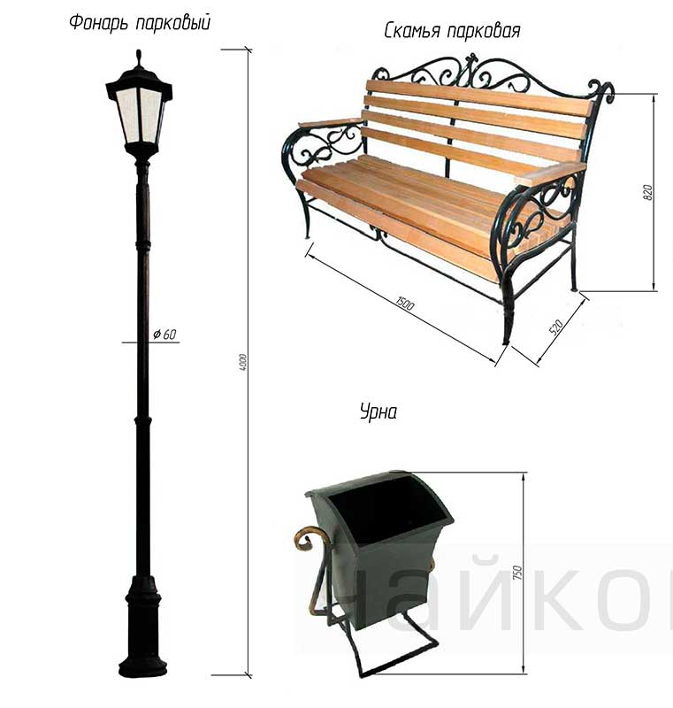

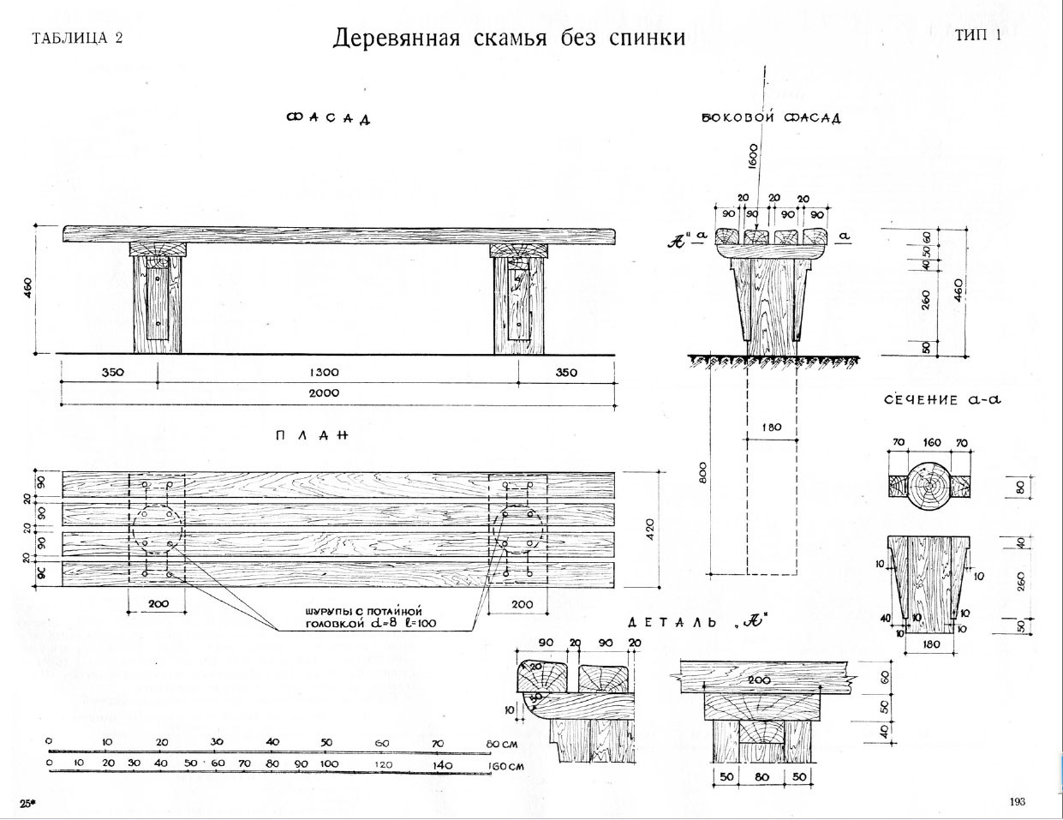
Приложение № 4
к муниципальной программе
«Формирование современной городской среды на территории сельского поселения «Поселок Монгохто» Ванинского муниципального района Хабаровского края
на 2018-2022 годы»

Нормативная стоимость (единичные расценки) работ по благоустройству дворовых территорий, входящих в состав дополнительного перечня pa6oт

№ п/п | Перечень работ по благоустройству дворовых территорий | Расчетная единица для определения нормативной  стоимости | Нормативная стоимость (единичная расценка) работ по благоустройству дворовых территорий, входящих в дополнительный перечень таких работ (тыс. рублей на 1 м2 или на нормативную единицу)
 | оборудование детских и (или) спортивных площадок | 1 шт. | детский игровой комплекс |  |  | спортивная площадка (спортивный комплекс)
 |  |  | не более 250,0 |  |  | не более 250,0
 | ремонт и (или) оборудование автомобильных парковок | 1 м² | ремонт |  |  | оборудование (устройство)
 |  |  | 1.5 |  |  | 10,5
 | ремонт и (или) устройство тротуаров | 1 м² | с устройством покрытия из брусчатки | ремонт покрытия из брусчатки |  | с устройством покрытия из асфальтобетонной смеси |  | ремонт покрытия из асфальтобетонной смеси
 |  |  | 4,5 | 1,3 |  | 5,252 |  | 1,5
 | ремонт автомобильных дорог образующих проезды к территориям, прилегающим к многоквартирным домам | 1 м² | без бордюрного  камня |  | с бордюрным  камнем |  | с бордюрным камнем и лотком
 |  |  | 2,028 |  | 5,252 |  | 9,765
 | ремонт и устройство системы водоотведения (поверхностного стока) | 1 п.м. | ремонт |  |  | устройство
 |  |  | 16,1 |  |  | 21,3
 | озеленение территорий | 1 м² | устройство цветников и клумб |  | посадка кустарников и декоративных деревьев |  | устройство цветников с посадкой кустарников
 |  |  | 2,460 |  | 3,287 |  | 5,747

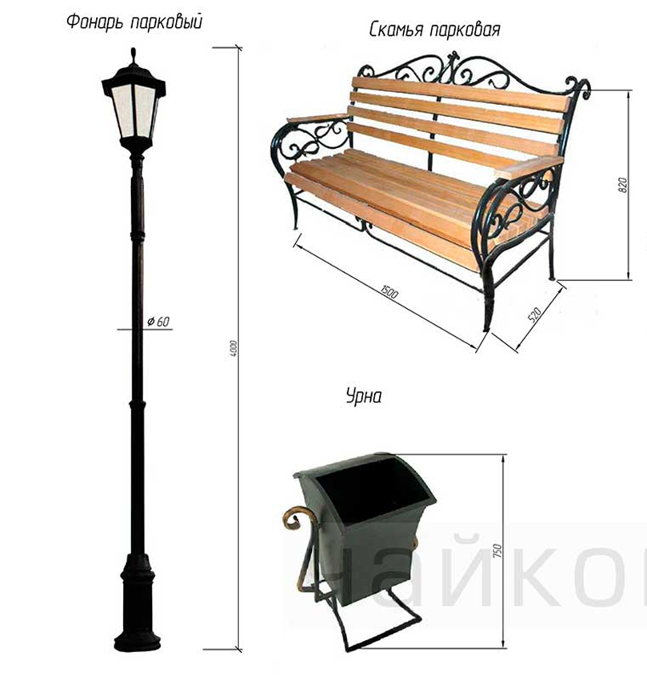

Приложение № 5
к муниципальной программе
«Формирование современной городской среды на территории сельского поселения «Поселок Монгохто» Ванинского муниципального района Хабаровского края
на 2018-2022 годы»

Перечень общественных территорий, подлежащих благоустройству в ходе реализации программы
«Формирование современной городской среды на территории сельского поселения «Поселок Монгохто»
Ванинского муниципального района Хабаровского края на 2018-2022 годы»

№  п/п | Наименование общественной территории | Функциональное назначение | Адрес (место положение) | Виды работ, планируемых к выполнению
1. | «Парк у озера» | Зона отдыха | Школьная 4 | 1. Устройство тротуарных дорожек шириной 3 метра, общая протяженность 360 метров, разработка грунта с перемещением до 10 см. бульдозерами, устройство подстилающих и выравнивающих слоев оснований из скального грунта толщиной до 30 см., и из щебня толщиной до 10 см., устройство подстилающих и выравнивающих слоев оснований из песка (отсева) толщиной до 10 см. установка бортовых камней бетонных, устройство асфальта толщиной 4 см. Две пары ворот и калиток.
2. Детская игровая площадка:
• Площадь (без дорожек) 30 на 20 метров (600 метров квадратных), разработка грунта с перемещением до 10 см. бульдозерами, устройство подстилающих и выравнивающих слоев оснований из скального грунта толщиной до 50 см., и из щебня толщиной до 10 см., устройство подстилающих и выравнивающих слоев оснований из песка (отсева) толщиной до 10 см, установка бортовых камней бетонных в два ряда между ними газон шириной 1,5 м. Устройство ограждения тротуарного протяженностью 100 метров.
• Детский игровой комплекс типа «Перекресток Н-1200», либо его аналог стоимостью до 350 000 рублей, размерами до 9 на 9 метров, качели, спортивный уличный комплекс стоимостью до 100 000 рублей, песочница.
3. Установка лавочек с навесами 9 шт. установка лавочек без навесов 6 шт.
Устройство беседок.
 |  |  |  | 4. Устройство уличного освещения: протяженность 330 метров, количество опор 19 шт., светильники одинарные 16 шт, светильники двойные 3 шт.
 |  |  |  | 5. Устройство ограждения 250 м.

Приложение № 6
к муниципальной программе
«Формирование современной
городской среды на территории сельского поселения «Поселок Монгохто» Ванинского
муниципального района
Хабаровского края
на 2018-2022 годы»

Порядок
аккумулирования средств заинтересованных лиц, направляемых
на выполнение минимального, дополнительного перечней работ по благоустройству дворовых территорий на территории сельского
поселения «Поселок Монгохто» Ванинского муниципального
района Хабаровского края
1. Общие положения

1.1. Настоящий Порядок аккумулирования средств заинтересованных лиц, направляемых на выполнение минимального, дополнительного перечней работ по благоустройству дворовых территорий на территории сельского поселения «Поселок Монгохто» (далее – Порядок), регламентирует процедуру аккумулирования средств заинтересованных лиц, направляемых на выполнение минимального и дополнительного перечней работ по благоустройству дворовых территорий, механизм контроля за их расходованием, а также устанавливает порядок и формы трудового и (или) финансового участия граждан в выполнении указанных работ.
1.2. Под заинтересованными лицами понимаются: наниматели помещений в многоквартирных домах, расположенных в границах дворовой территории подлежащей благоустройству.
1.3. Под формой трудового участия понимается неоплачиваемая трудовая деятельность заинтересованных лиц и организаций, имеющая социально полезную направленность не требующая специальной квалификации и организуемая в качестве трудового участия заинтересованных лиц и организаций в выполнении дополнительного перечня работ по благоустройству дворовых территорий в случае, если решением общего собрания дома принято решение о трудовой форме участия в софинансировании работ по благоустройству дворовой территории и такое решение не противоречит условиям, установленным правовыми актами правительства Хабаровского края.
Трудовая, не денежная форма участия может быть выражена:
- выполнении заинтересованными лицами и организациями неоплачиваемых работ не требующих специальной квалификации, как например: подготовка объекта (дворовой территории) к началу работ (земляные работы, снятие старого оборудования, уборка мусора) и другие работы (покраска оборудования, озеленение территории, покраска деревьев, охрана объекта).
- предоставление строительных материалов, техники и т.д.:
- обеспечение благоприятных условий для работы подрядной организации выполняющей работы и для ее работников.
- минимальная доля трудового участия заинтересованных лиц, организаций в выполнении дополнительного перечня работ по благоустройству дворовых территорий в размере не менее 2 % от стоимости мероприятий по благоустройству дворовой территории в рамках дополнительного перечня работ.
1.4. Под формой финансового участия понимается:
- доля финансового участия заинтересованных лиц, организаций в выполнении дополнительного перечня работ по благоустройству дворовых территорий в случае;
- минимальная доля финансового участия заинтересованных лиц, организаций в выполнении дополнительного перечня работ по благоустройству дворовых территорий в размере не менее 1 % от стоимости мероприятий по благоустройству дворовой территории в рамках дополнительного перечня работ.
1.5. Решение о финансовом и (или) трудовом участии заинтересованных лиц и организаций в реализации мероприятий по благоустройству дворовых территорий по минимальному или дополнительному перечню работ принимается на общем собрании многоквартирного дома, которое проводится в соответствии со ст. 44-48 Жилищного кодекса Российской Федерации.
Организация финансового и (или) трудового участия призвана обеспечить реализацию потребностей в благоустройстве соответствующей дворовой территории исходя из необходимости и целесообразности организации таких работ.

2. Условия аккумулирования и расходования средств

2.1. В случае включения заинтересованными лицами в дизайн-проект благоустройства дворовой территории работ, входящих в дополнительный перечень работ по благоустройству дворовых территорий, финансового участия денежные средства заинтересованных лиц перечисляются на лицевой счет, открытый администрацией сельского поселения «Поселок Монгохто» в Управлении Федерального казначейства по Хабаровскому краю.
2.2. Администрация сельского поселения «Поселок Монгохто» заключает соглашения с заинтересованными лицами, принявшими решение о благоустройстве дворовых территорий, в которых определяются порядок и сумма перечисления денежных средств заинтересованными лицами. Объем денежных средств заинтересованных лиц определяется сметным расчетом по благоустройству дворовой территории.
2.3. Перечисление денежных средств заинтересованными лицами осуществляется до начала работ по благоустройству дворовой территории. Ответственность за неисполнение заинтересованными лицами указанного обязательства определяется в заключенном соглашении.
2.4. Администрация сельского поселения «Поселок Монгохто» обеспечивает учет поступающих от заинтересованных лиц денежных средств в разрезе многоквартирных домов, дворовые территории которых подлежат благоустройству.
2.5. Администрация сельского поселения «Поселок Монгохто» обеспечивает ежемесячное опубликование на официальном сайте в информационно-телекоммуникационной системе «Интернет» данных о поступивших от заинтересованных лиц денежных средствах в разрезе многоквартирных домов, дворовые территории которых подлежат благоустройству. Администрация сельского поселения «Поселок Монгохто» ежемесячно обеспечивает направление данных о поступивших от заинтересованных лиц денежных средствах в разрезе многоквартирных домов, дворовые территории которых подлежат благоустройству, в адрес уполномоченной общественной комиссии.
2.6. Расходование аккумулированных денежных средств заинтересованных лиц осуществляется администрацией сельского «Поселок Монгохто» поселения на финансирование дополнительного перечня работ по благоустройству дворовых территорий проектов, включенного в дизайн-проект благоустройства дворовой территории;
2.7. Расходование аккумулированных денежных средств заинтересованных лиц осуществляется в соответствии с условиями соглашения на выполнение работ в разрезе многоквартирных домов, дворовые территории которых подлежат благоустройству.

3. Контроль за соблюдением условий порядка

3.1. Контроль за целевым расходованием аккумулированных денежных средств заинтересованных лиц осуществляется администрацией сельского поселения «Поселок Монгохто» в соответствии с бюджетным законодательством.
3.2. Администрация сельского поселения «Поселок Монгохто» обеспечивает возврат аккумулированных денежных средств заинтересованным лицам в срок до 31 декабря текущего года при условии:
- экономии денежных средств, по итогам проведения конкурсных процедур в процентном отношении от сэкономленных денежных средств;
- неисполнения работ по благоустройству дворовой территории многоквартирного дома по вине подрядной организации;
- не предоставления заинтересованными лицами доступа к проведению благоустройства на дворовой территории;
- возникновения обстоятельств непреодолимой силы;
- возникновения иных случаев, предусмотренных действующим законодательством.

Приложение № 7
к муниципальной программе
«Формирование современной
городской среды на территории
сельского поселения «Поселок
Монгохто» Ванинского муниципального района Хабаровского края
на 2018-2022 годы»

Перечень мероприятий
по выполнению муниципальной программы «Формирование современной городской среды на территории сельского поселения «Поселок Монгохто» Ванинского муниципального района Хабаровского края на 2018-2022 годы»

№  мероприятия | Адрес дома, общественной территории (место положения) | Сумма  (руб.) | 2018 | 2019 | 2020 | 2021 | 2022 | Источник финансирования
1 | Ремонт дворовых территорий
 | Школьная 2-б, Театральная 18, Октябрьская 7.  Устройство дворового проезда | 776823,00 | 776823,00 |  |  |  |  | Бюджет поселения и привлеченные средства
 | Театральная 7;9;11;13,  50 Лет Октября 2;4.  Капитальный ремонт дворового проезда | 753300,00 |  | 753300,00 |  |  |  | Бюджет поселения и привлеченные средства
 | Спортивная 1;2;3.  Капитальный ремонт дворового проезда | 753300,00 |  |  | 753300,00 |  |  | Бюджет поселения и привлеченные средства
 | Спортивная 4;5.  Капитальный ремонт дворового проезда | 753300,00 |  |  |  | 753300,00 |  | Бюджет поселения и привлеченные средства
 | Театральная 10;12; 14.  Капитальный ремонт дворового проезда | 753300,00 |  |  |  |  | 753300,00 | Бюджет поселения и привлеченные средства
2 | Ремонт (устройство) общественных территорий
 | Парк отдыха у озера |  |  |  |  |  |  | Бюджет поселения и привлеченные средства
 | 1-ый этап Устройство уличного освещения: протяженность 330 метров, количество опор 19 шт., светильники одинарные 16 шт, светильники двойные 3 шт. | 616104,00 | 616104,00 |  |  |  |  | Бюджет поселения и привлеченные средства
 | 2-ой этап Установка лавочек с навесами 9 шт. установка лавочек без навесов 6 шт. Устройство беседок. | 376700,00 |  | 376700,00 |  |  |  | Бюджет поселения и привлеченные средства
 | 3-ий этап Установка детского игрового комплекса | 376700,00 |  |  | 376700,00 |  |  | Бюджет поселения и привлеченные средства
 | 4-ый этап Устройство тротуарных дорожек шириной 3 метра | 376700,00 |  |  |  | 376700,00 |  | Бюджет поселения и привлеченные средства
 | 5-ый этап Устройство тротуарных дорожек шириной 3 метра, общая протяженность 360 метров | 376700,00 |  |  |  |  | 376700,00 | Бюджет поселения и привлеченные средства
 | ВСЕГО: | 5912937,00 | 1392937,00 | 1130000,00 | 1130000,00 | 1130000,00 | 1130000,00

________________

Приложение № 8
к муниципальной программе
«Формирование современной
городской среды на территории сельского поселения «Поселок Монгохто» Ванинского
муниципального района Хабаровского края
на 2018-2022 годы»

Адресный перечень всех дворовых территорий, нуждающийся в благоустройстве и подлежащий благоустройству в ходе реализации программы «Формирование современной городской среды на территории сельского поселения «Поселок Монгохто» Ванинского муниципального района Хабаровского края
на 2018-2022 годы», исходя из минимального перечня работ по благоустройству.

№  п/п | Адрес придомовой территории | Площадь  проездов м² | Требует  ремонта | Освещение дворовой территории  да/нет | Необходимо дооборудовать | Скамейки урны  в наличии | Необходимо установить (заменить)
 | Театральная 1-1а и 50 Лет Октября 8 | 765 | Нет | Да |  | 2 | 4
 | Театральная 2-2а | 366 | Нет | Нет | Да 2 светильника | 2 | 3
 | Театральная 3 | 300 | Нет | Да | Нет | 1 | 3
 | Театральная 4  Театральная 6 | 180 | Нет | Да | Нет | Нет | 4
 |  | 240 |  | Нет | Да 1 светильник | Нет | 1
 | Театральная 7 | 508 | Нет | Нет | Да 2 светильника | Нет | 4
 | Театральная 9 | 508 | Нет |  |  | Нет | 4
 | Театральная 11 | 508 | Нет |  |  | Нет | 4
 | Театральная 13 | 175 | Нет |  |  | Нет | 2
 | 50 Лет Октября 2 | 440 | Да 500 м² | Да | Нет | Нет | 4
 | 50 Лет Октября 4 | 414 |  | Да | Нет | Нет | 4
 | Театральная 10 | 372 | Да 500 м² | Да | Нет | Нет | 2
 | Театральная 12 | 372 |  | Да |  | Нет | 2
 | Театральная 14 | 372 |  | Да |  | Нет | 1
 | Театральная 15 | 450 | Нет | Да | Нет | 1 | 4
 | Театральная 18 | 416 | Да 790 м² | Да | Нет | 2 | 4
 | Школьная 2б | 520 |  | Нет | Нет | Нет | 4
 | Октябрьская 7 | 110 | Да 220 м² | Нет | Да 1 светильник | Нет | 1
 | Спортивная 1-2 | 365 | Нет | Да | Нет | 5 | 10  3
 | Спортивная 3 |  | Да 500 м² | Да | Нет | Нет
 | Спортивная 4 | 3130 | Да 500 м² | Да | Нет | 9
 | Спортивная 5 |  | Нет | Да | Нет | 7
 | Спортивная 6 | 780 | Нет | Да | Нет | 8
 | Спортивная 7 | 1800 | Нет | Да | Нет | 2 | 2  2
 | Спортивная 8 |  | Нет | Да | Нет | 2
 | Всего |  |  |  |  |  | 70 пар

